 | Evaluering af arbejdet med den pædagogiske læreplan | 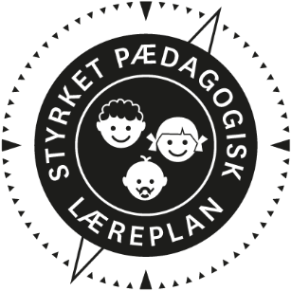
  - Stadil-Vedersø Børnehus
  - 2023



Om skabelonen

Denne skabelon henvender sig til jer, som er ledere og medarbejdere i dagtilbud.  Formålet med skabelonen er at inspirere og understøtte jeres skriftlige evaluering af arbejdet med den pædagogiske læreplan. Den skal gennemføres mindst hvert andet år. Det er ikke et lovkrav, at I benytter denne skabelon.  Den lovgivningsmæssige ramme for udarbejdelse og evaluering af den lokale pædagogiske læreplan er dagtilbudsloven med tilhørende bekendtgørelse, der er udfoldet i Børne- og Undervisningsministeriets publikation Den styrkede pædagogiske læreplan, Rammer og indhold, 2018.  Vær opmærksom på:  - Den primære målgruppe for den skriftlige evaluering er jer selv og forældrene i jeres dagtilbud  - Det er et krav, at I reviderer jeres skriftlige læreplan på baggrund af evalueringen, hvis evalueringen skulle give anledning til ændringer eller justeringer.  - Fokus i evalueringen er på sammenhængen mellem det pædagogiske læringsmiljø og børnenes udbytte, dvs. hvorvidt og hvordan det pædagogiske læringsmiljø understøtter trivsel, læring, udvikling og dannelse for alle børn.  - Evalueringen skal offentliggøres.  Denne skabelon indeholder alle de lovmæssige krav til evalueringen. Lovkravene finder I i de to midterste afsnit ”Evaluering og dokumentation” og ”Inddragelse af forældrebestyrelsen”. Skabelonen indeholder desuden spørgsmål, som kan støtte jeres evalueringsproces samt jeres fremadrettede arbejde med løbende at revidere den skriftlige læreplan. |  | 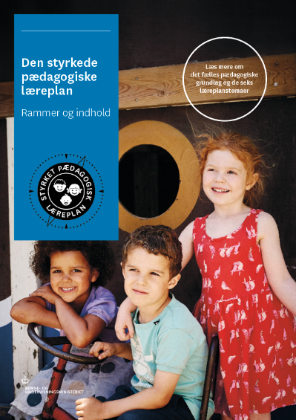  Den styrkede pædagogiske læreplan, Rammer og indhold  Brug af skabelonen  Når I udfylder skabelonen, skal I klikke på skrivefeltet. I kan fremhæve tekster og indsætte billeder.  I kan slette denne side ved at markere teksten og billedet og trykke delete. I kan også slette den sidste side, hvis I ønsker det.

Arbejdet med den pædagogiske læreplan | 

”Lederen af dagtilbuddet er ansvarlig for at etablere en evalueringskultur i dagtilbuddet, som skal udvikle og kvalificere det pædagogiske læringsmiljø.”
”Med evalueringskultur i dagtilbuddet forstås, at lederen har ansvar for, at det pædagogiske personale og ledelsen løbende forholder sig refleksivt til, hvordan de pædagogiske læringsmiljøer understøtter børnegruppens trivsel, læring, udvikling og dannelse.”
Den styrkede pædagogiske læreplan, Rammer og indhold, s. 50-51

Hvilke dele af vores pædagogiske læringsmiljø har vi særligt haft fokus på over de sidste 2 år?
Overgangen i løbet af dagen. Især overgangen fra mad pakker til WC og så videre til garderoben.

Grønne spire projekter med afsats i temaet: Natur, udeliv og science

Voksen imiteret leg på legepladsen

Hvordan har vi organiseret vores evalueringskultur?
Vi har hovedsagelig arbejdet med materialet fra EVA/EMU: Redskaber til selvevaluering, dialogkort og forankringsplan. På baggrund af ny faglig viden og egne observationer har vi udvalgt fokusområder, som vi
har ønsket at blive klogere på og at udvikle. Det har f.eks. været relationer i børnegruppen, den daglige
struktur og indretning eller de voksnes rolle og tilgang. På personalemøder har vi drøftet målsætning og
nye tiltag frem mod det ønskede mål. Der er aftalt en tidshorisont, hvor vi gennem observationer, praksisfortællinger, notater m.m. har fulgt udviklingen og kunnet justere undervejs. Efterfølgende har vi fulgt udviklingen og vurderet, om der var behov for yderligere tiltag

Hvordan har vi arbejdet med vores lokale skriftlige læreplan?
Her kan I kort skrive, hvordan I har grebet arbejdet an, fx om I har lavet workshop, gennemført konkrete evalueringer, haft oplæg fra interne eller eksterne. I kan også indsætte billeder eller lignende.
Alle ansatte har læst og forholdt sig til rammer og indhold i læreplanen. Ud fra supplerende litteratur har vi
på p-møder drøftet de forskellige punkter i det pædagogiske grundlag og derved fået en fælles forståelsesramme.
Vi har drøftet og lavet handleplan for de 6 læreplanstemaer enkeltvis velvidende, at de enkelte temaer
ikke skal ses isolerede men som indbyrdes forbundne, og at vi fremadrettet skal tænke situationer fra dagligdagen ind, som omfatter hele barnets udvikling.
Vi har evalueret på fokusområder i den pædagogiske praksis – herunder rutinesituationer.

Evaluering og dokumentation af elementer i det pædagogiske læringsmiljø | 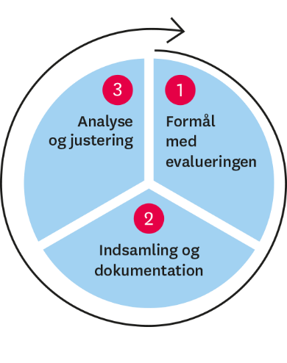

”Lederen er ansvarlig for, at arbejdet med den pædagogiske læreplan evalueres mindst hvert andet år med henblik på at udvikle arbejdet. Evalueringen skal tage udgangspunkt i de pædagogiske mål og herunder en vurdering af sammenhængen mellem det pædagogiske læringsmiljø i dagtilbuddet og børnenes trivsel, læring, udvikling og dannelse.
Evalueringen skal offentliggøres.
Lederen af dagtilbuddet er ansvarlig for at sikre en løbende pædagogisk dokumentation af sammenhængen mellem det pædagogiske læringsmiljø og børnenes trivsel, læring, udvikling og dannelse. Den pædagogiske dokumentation skal indgå i evalueringen.
Som led i at kunne evaluere sammenhængen mellem det pædagogiske læringsmiljø i dagtilbuddet og børnegruppens trivsel, læring, udvikling og dannelse kan der fokuseres på elementer i det pædagogiske læringsmiljø. På den ene side fx, hvordan børnesynet, børneperspektivet og arbejdet med dannelse kommer til udtryk i det daglige pædagogiske arbejde, og på den anden side eksempelvis:
- Børnegruppens trivsel og læring
- Børn i udsatte positioners trivsel og læring
- Tosprogede børns trivsel og læring
- Det enkelte barns trivsel, læring, udvikling og dannelse.
Fokus på enkelte elementer kan bidrage til at kvalificere evalueringen af sammenhængen mellem det pædagogiske læringsmiljø og børnenes trivsel, læring, udvikling og dannelse.”
Den styrkede pædagogiske læreplan, Rammer og indhold, s. 51

Udvælg en eller flere evalueringer, som I har gennemført i de seneste to år, og saml op på erfaringerne ved at svare på nedenstående fire spørgsmål for hver evaluering. De fire spørgsmål knytter an til trinene i en evalueringsproces. Vælg gerne evalueringer, som betød, at I efterfølgende ændrede jeres pædagogiske praksis.
Hvad var formålet med den evaluering, vi gennemførte?
Grønne spirer:
Som medlem af de grønne spirer arbejder vi løbende med natur og udeliv. Vi ønskede at gennemføre et
projekt, hvor børnenes nysgerrighed og forståelse for planters udvikling blev skærpet. Fra såning, spiring
og til udplantning i vores udendørs højbed. Der var fokus på bl.a. tilpas vanding, lysforhold, hvorvidt vi
kunne fremkalde spiring, og hvor lang tid det ville tage. Desuden var børnenes ansvarsfølelse over for
pasning et vigtigt element.

Hvilken pædagogisk dokumentation har vi indsamlet i arbejdet med den gennemførte evaluering?
Grønne spirer:
Vi lavede fotodokumentation på Facebook og til friluftsrådet i forbindelse med ”grønne spirer”.
Vi har gennem flere uger sammen med børnene fulgt udviklingen i spireprojektet og har derigennem kunnet følge børnenes interesse og ansvar over for de ting, der blev sået.
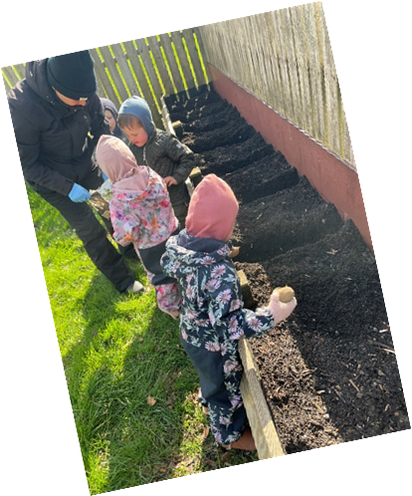
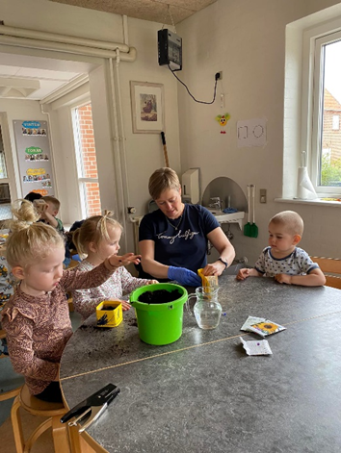

Hvad lærte vi om sammenhængen mellem vores pædagogiske læringsmiljø og børnenes trivsel, læring, udvikling og dannelse?
Grønne spire:
Nå vi deler børne op i mindre grupper oplever vi at der er mere tid til fordybelse som giver ro og nærvær. Når børnene mærker at der er tid og nærvær fordyber de sig mere i aktiviteten.
Der blev sat fokus på det fælles projekt og den læring, der fulgte forud i forhold til at tale om bæredygtighed med at indsamle frø udendørs og kerner fra børnenes frugt. Det gav ny viden og interesse og alle udviste ejerskab overfor pasning og pleje af de ting vi såede.
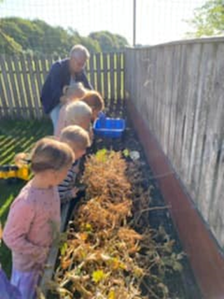

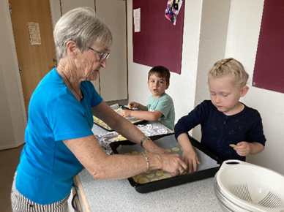
Hvilke ændringer og/eller justeringer af praksis gav evalueringen anledning til?
Grønne spire:
Vi ved at det at arbejde i mindre grupper også når vi skal så er noget vi vil priotere.
Selvom at det vi sår ikke vokser bliver det en læring om vigtigheden i at passe på frø og planter og at det ikke er at der vil spire. Derved får vi dialogen med børnene om dette.

Inddragelse af forældrebestyrelsen

”Forældrebestyrelsen i kommunale, selvejende og udliciterede daginstitutioner skal inddrages i udarbejdelsen og evalueringen af og opfølgningen på den pædagogiske læreplan.
Forældrebestyrelsen for den kommunale dagpleje skal inddrages i udarbejdelsen og evalueringen af og opfølgningen på den pædagogiske læreplan.”
Den styrkede pædagogiske læreplan, Rammer og indhold, s. 52

Hvordan har vi inddraget forældrebestyrelsen i evalueringen af den pædagogiske læreplan?

Forældrerådet er løbende blevet inddraget og orienteret om nye tiltag og den efterfølgende evaluering.
Deres tilbagemeldinger er blevet inddraget i de justeringer af læringsmiljøet, som er sket.

Det fremadrettede arbejde

”En systematisk og udviklende evalueringskultur er central for den løbende udvikling af den pædagogiske praksis, og målet er bedre pædagogiske læringsmiljøer for børnene gennem en systematisk evalueringskultur og en meningsfuld og udviklende feedback til det pædagogiske personale.”
Den styrkede pædagogiske læreplan, Rammer og indhold, s. 50-51

Hvilke områder af vores pædagogiske læringsmiljø vil vi fremadrettet sætte mere fokus på?
Fokuspunkter vi ønsker at arbejde med i Børnehuset
Udeliv i hverdagen.
Tematisering som en del af hverdagen.
Børns medbestemmelse og viden om dette
Sociale relationer og Sprog
Den røde tråd mellem skolen og børnehuset ”Den gode overgang”

Hvordan vil vi justere organiseringen af vores evalueringskultur?
Da vi er en lille personalegruppe, kan det være svært at afholde møder i løbet af dagen. En stor del af vores evaluering er derfor foregået på vores personalemøder. Dog her personalet forberedelsestid på skrift om fredagen hvor der bliver evalueret og laver smtte-modeler over forekommende og kommende pædagogiske aktiviteter. Vi arbejder til gengæld tæt sammen om de samme børn, så det er nemt at justere indsatser med kort varsel.
Vi er blevet bevidste om at have deadlines på f.eks. udarbejdelse af smittemodeller med efterfølgende
evaluering, så tidsplanen ikke skrider i en travl hverdag.

Hvordan har eller vil vi på baggrund af denne evaluering ændre og/eller justere vores skriftlige pædagogiske læreplan?

Vi tilretter lærerplanen efter tilsyns fra kommunen hvis der kommer nye fokusområder og når der er nye ændringer i dagligdagen. Dette sker ved årets afslutning.

Her kan I finde yderligere inspiration til arbejdet med den pædagogiske læreplan
Til at understøtte og inspirere jeres videre arbejde med evalueringskultur og den styrkede pædagogiske læreplan er der udviklet en række øvrige understøttende materialer. Alle inspirationsmaterialer – nuværende og kommende – kan findes på www.emu.dk/dagtilbud

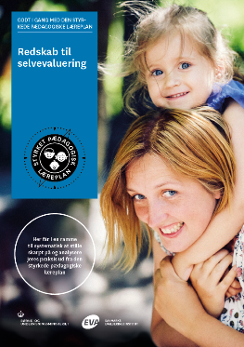 | 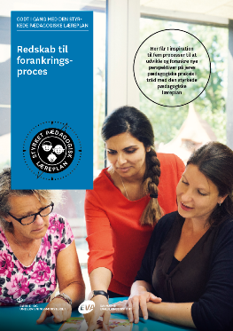 | 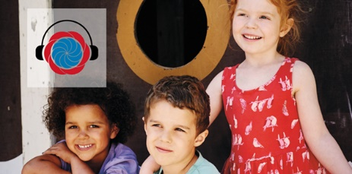
Redskab til selvevaluering er en ramme til systematisk at analysere jeres praksis inden for centrale områder i den styrkede pædagogiske læreplan. | Redskab til forankringsproces indeholder fem tilgange til, hvordan I kan arbejde med forandring og forankring af et stærkt pædagogisk læringsmiljø. | Podcastserien Børnehøjde er en faglig podcast om pædagogik og læreplan. Andet tema i serien sætter i tre afsnit fokus på evalueringskultur. Til temaet findes et dialogkort med spørgsmål til refleksion.
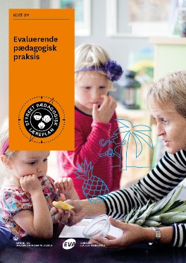 | 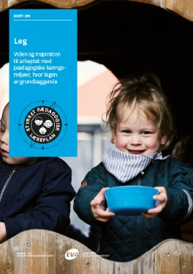 | 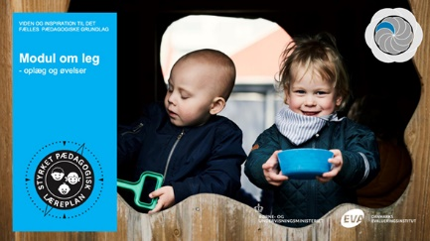  Alle materialer kan findes på www.emu.dk/dagtilbud

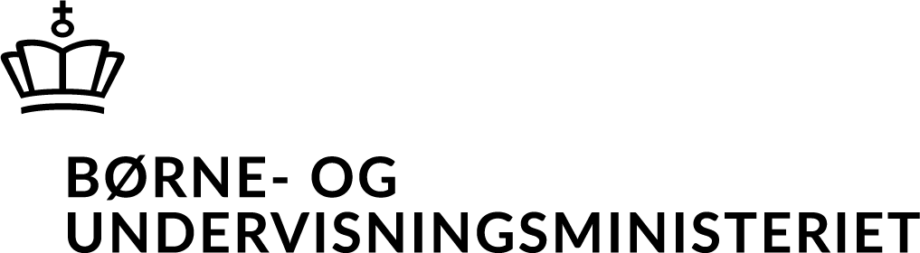 | Evaluering af arbejdet med den pædagogiske læreplan  © 2020  Danmarks Evalueringsinstitut og Børne- og Undervisningsministeriet  Citat med kildeangivelse er tilladt  Design: BGRAPHIC

